共青团上海海关学院委员会
简 报
2021年第56期 2021年5月28日
同心向党庆华诞 青春奋进谱新章
——关院学子参加“青春耀百年，永远跟党走”
上海青少年庆祝中国共产党成立100周年主题歌会

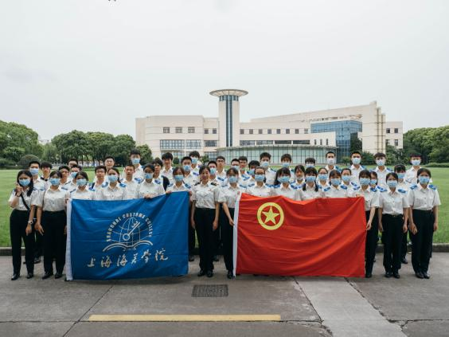
值此中国共产党成立一百周年华诞，为深化党史学习教育，贯彻落实共青团中央关于开展“学党史、强信念、跟党走”学习教育活动指示精神，团市委联合上海青联合、上海学联会等单位共同主办的“青春耀百年，永远跟党走”上海青少年庆祝中国共产党成立100周年主题歌会于2021年5月28日在上海东方体育中心隆重举行。根据团市委通知要求，我校团委密切筹备，精心组织优秀青年代表共计49名构成学生方阵赴歌会现场参与观摩。会上，我校青年热情高涨、配合紧密、有序参与并出色完成主办方指导的现场互动，展现出关院学子过硬的纪律作风和优良的精神风貌，获得热烈反响。
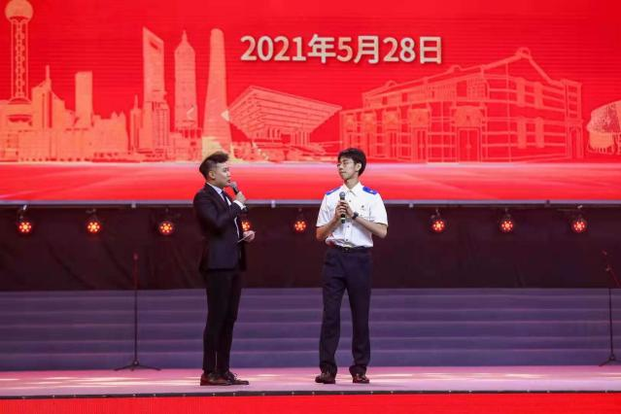
晚风和煦，党旗高扬，夜幕下的上海东方体育中心气氛庄重热烈。我校裴思聪同学以一首《怒放的生命》点燃全场热情，展现了关院学子昂扬向上的精神风貌。在聆听完习近平总书记寄语青年的振奋原声后，全场青年在嘹亮的国歌声中迎接歌会的正式开场。歌会共分为“有梦·初心”、“追梦·使命”、“圆梦·奋进”三个篇章，展现三个不同历史时期一代代中国青年在党的领导下的奋斗历程。千名沪上学子、职业青年用近100分钟的歌舞和欢唱再现波澜壮阔的百年党史，感受历史瞬间，表达心中热爱，向为民族解放献身的先烈致敬，展现了新时代青少年将“小我融入大我”的奋斗精神。更值得一提的是，关院学子在整个表演的过程中，积极配合，主动参与，并通过现场录制庆贺视频的方式，表达了关院学子心中“跟党走”的决心和“耀青春”的风采。
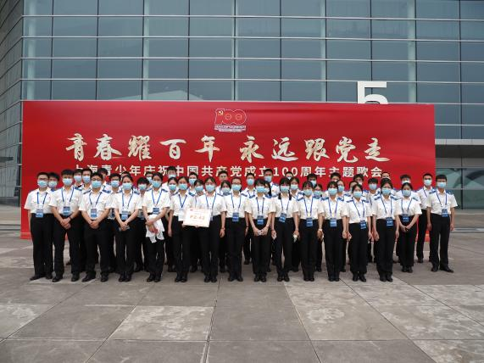
本次歌会演绎以近30首爱党、爱国、青春励志歌曲串起一堂让青少年深受感动与鼓舞的艺术思政大课，富有政治意义、现实意义和教育意义。本次组织学生参与上海青少年庆祝中国共产党成立100周年主题歌会活动，是我校积极响应市团委的号召，为迎接建党百年、推动党史学习教育入脑入心的鲜活实践。未来，我校师生学子，将在进一步深化党史学习教育中增强“四个意识”、坚定“四个自信”，做好“两个维护”，以坚定不移的理想信念、守正创新的进取精神、舍我其谁的使命担当，投身全面建设社会主义现代化强国的崭新征程，致力于实现中华民族伟大复习的中国梦，以优异成绩迎接中国共产党成立一百周年。

